**“佳缘”线上婚恋交友平台**

**用户手册**

**版本：V3.0**



**课程名称：**软件工程实验

**项目名称：**“佳缘”线上婚恋交友平台

**所在学校：**广州大学

**所在学院：**经济与统计学院

**所在班级：**数据201班

**项目成员：**2009700003 易鸿

2064700031 罗玮

2064700020 黄颖

**指导老师：**麦红老师

**编写日期：**2022年6月11日

**目 录**

**1 引言 1**

1.1 编写目的 1

1.2 预期读者 1

1.3 参考资料 1

1.4 历史修订记录 1

**2 概述 2**

2.1 项目背景 2

2.2 环境需求 3

2.2.1 硬件支持 3

2.2.2 软件支持 3

**3 普通用户操作说明 3**

3.1 系统的注册和登录 3

3.1.1 注册页面 3

3.2 用户页面 5

3.2.1 退出系统 6

3.2.3 匹配训练 7

3.2.4 历史记录 8

3.2.5 介绍文档 8

**4 管理员操作说明 15**

4.1管理员的注册和登录 15

4.2 管理员页面 16

**1 引言**

## **1.1 编写目的**

编写此用户手册的目的在于能更好地服务于广大使用者，使用户能快捷了解“佳缘”线上婚恋交友平台的各项功能，方便用户学会平台的使用操作方法。

## **1.2 预期读者**

本用户手册预期读者为平台用户、老师、平台开发者及管理人员。

## **1.3 参考资料**

[1] 张海藩,牟永敏.软件工程导论(第 6 版)[M].北京:清华大学出版社，2013

[2] 《“佳缘”线上婚恋交友平台需求分析规格说明书》

[3] 《“佳缘”线上婚恋交友平台设计文档》

[4] 《“佳缘”线上婚恋交友平台测试文档》

## **1.4 历史修订记录**

表1-1版本更新记录

|  |  |  |  |  |
| --- | --- | --- | --- | --- |
| 编号 | 日期 | 版本 | 说明 | 作者 |
| 1 | 2022年5月15日 | V1.0 | 创建用户手册1.0版本 | 黄颖 |
| 2 | 2022年6月5日 | V2.0 | 修正用户手册1.0版本 | 黄颖 |
| 3 | 2022年6月11日 | V3.0 | 部分内容补充 | 易鸿 |

**2 概述**

## **2.1 项目背景**

“佳缘”线上婚恋交友平台主要为帮助适婚人群匹配合适交友对象而设计，平台通过对用户的信息管理，可以实现用户交友信息的匹配。主要将使用对象分为两类：一类是用户，一类是管理员。不同用户的主要需求分别如下：

1. 普通用户：能够注册、通过个人评分和匹配功能与符合输入条件的对象进行匹配，并通过检索功能进一步了解该对象的个人信息和获取联系方式，可以查找浏览历史和反馈问题。
2. 管理员：对用户注册、信息、反馈和浏览历史进行管理。

## **2.2 环境需求**

## **2.2.1 硬件支持**

1. 接入 Internet；
2. CPU 为酷睿 i5 以上；
3. 4GB 及以上内存；
4. 80GB 及以上硬盘。

## **2.2.2 软件支持**

操作系统：适用绝大多数windows操作系统平台。

**3 普通用户操作说明**

## **3.1 系统的注册和登录**

## **3.1.1 注册页面**

用户首次使用本平台需要先进行用户注册，用户在登录页面点击“注册”按钮跳转至注册页面，注册需要正确输入用户名、11位手机号（均未注册过的）和性别，满足密码和验证密码相同的条件，而其他注册信息可按需填写，再次点击“注册”按钮即完成注册，注册完毕会自动跳转到登录页面。注册页面如图3-1所示：

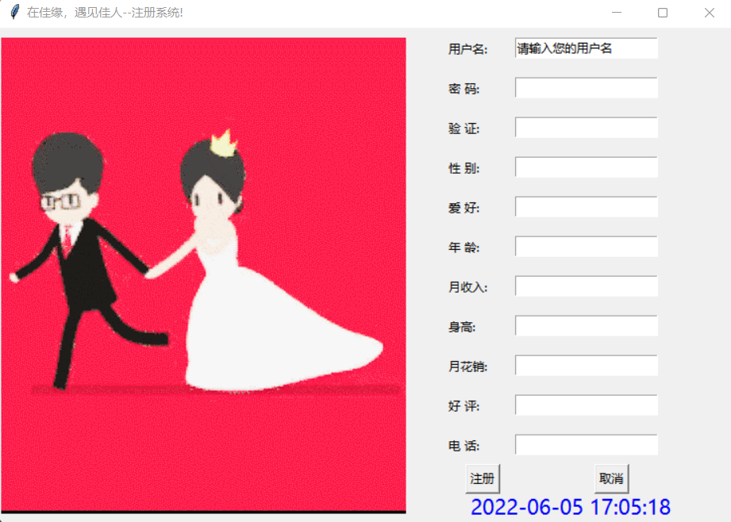

图3-1 用户注册页面

**3.1.2 找回密码**

若用户忘记密码，可以点击“忘记密码”跳转至找回密码页面，输入注册手机号和用户名可以直接登录，登陆后进入个人中心查看原密码。忘记密码页面如图3-2所示：

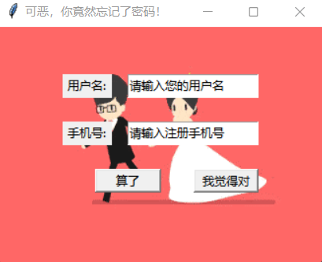

图3-2 “忘记密码”页面

**3.1.3 登录页面**

已经注册的用户可输入正确的用户名和密码，点击“登录”按钮完成登录。用户登录页面如图3-3所示：

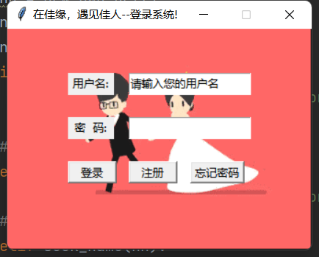

图3-3 用户登录页面

## **3.2 用户页面**

在用户名和密码正确的情况下，用户成功登录进入系统，用户页面分为左右两栏，左栏有个人中心、匹配训练、历史记录、介绍文档、意见反馈、隐私政策、用户协议、版本更新和帮助文档九个板块选项，右栏为主要功能区，包含个人评分、随机匹配和检索、退出应用四大功能。用户页面如图3-4所示：

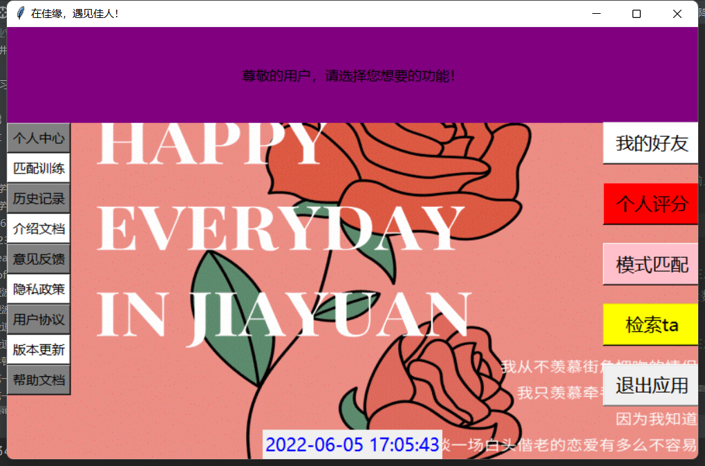

图3-4 用户页面

## **3.2.1 退出系统**

用户点击“退出应用”按钮可退出系统。如图3-5所示：



图3-5 “退出应用”按钮

**3.2.2 个人中心**

点击左栏的“个人中心”按钮，可以查看已填写的个人信息，也可以选择想要修改的个人条件和修改值，修改手机号和用户名会检查有无已经注册的，修改密码需要用户填写原密码。修改好信息后点击“提交”按钮即完成修改。如图3-6所示：

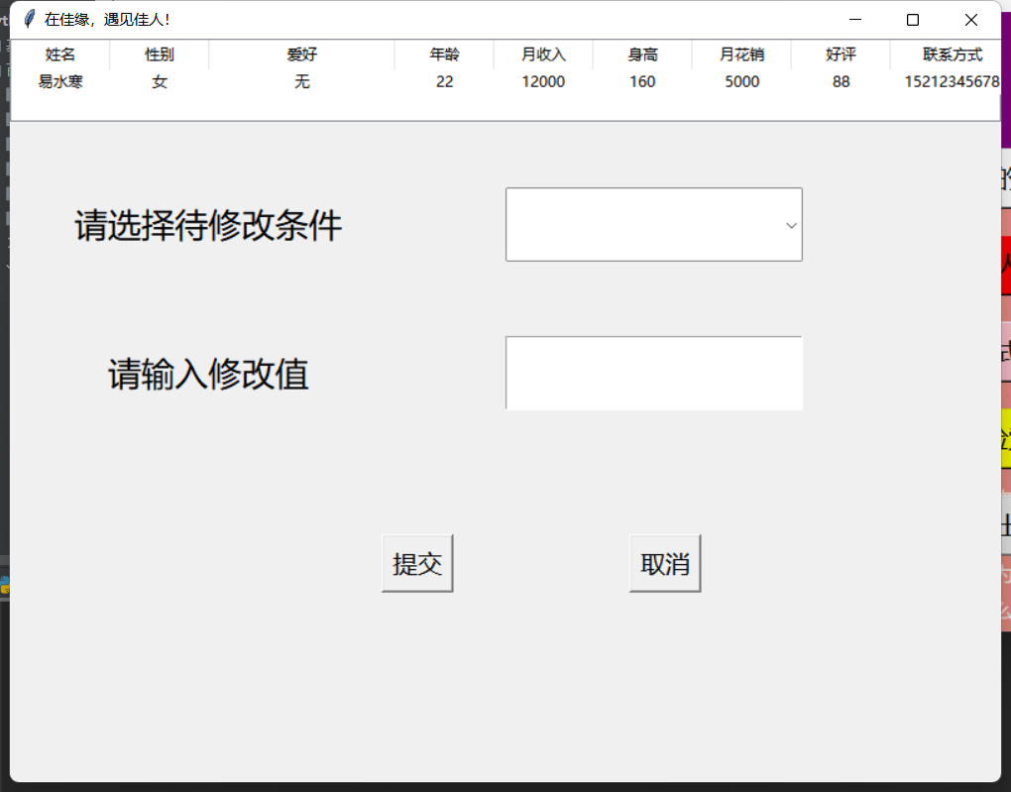

图3-6 “个人中心”页面

## 3.2.3 匹配训练

点击左栏的“匹配训练”按钮，系统会随机在用户数据库中为用户匹配一千个交友对象，用户用鼠标左键双击想修改的好感度，全屏显示会弹出输入窗口，修改后点击OK即可完成好感度修改。如图3-7所示：

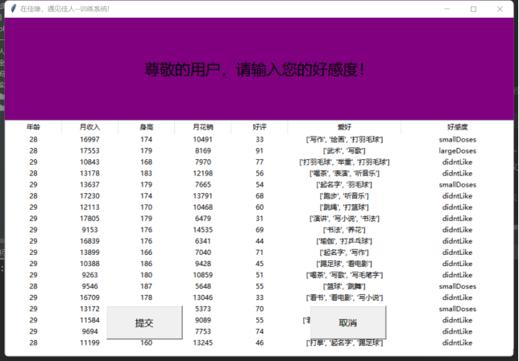

图3-7“匹配训练”页面

## **3.2.4 历史记录**

点击左栏的“历史记录”按钮，用户可以查看检索记录。如图3-8所示：

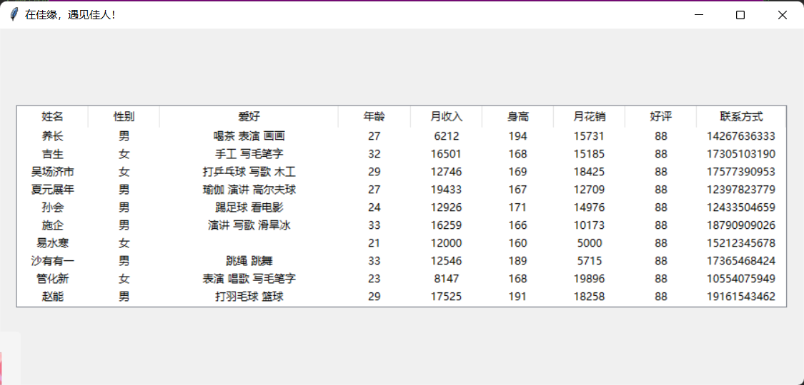

图3-8 “历史记录”页面

## **3.2.5 介绍文档**

点击左栏的“介绍文档”按钮，可以查看该平台的相关介绍。如图3-9所示：

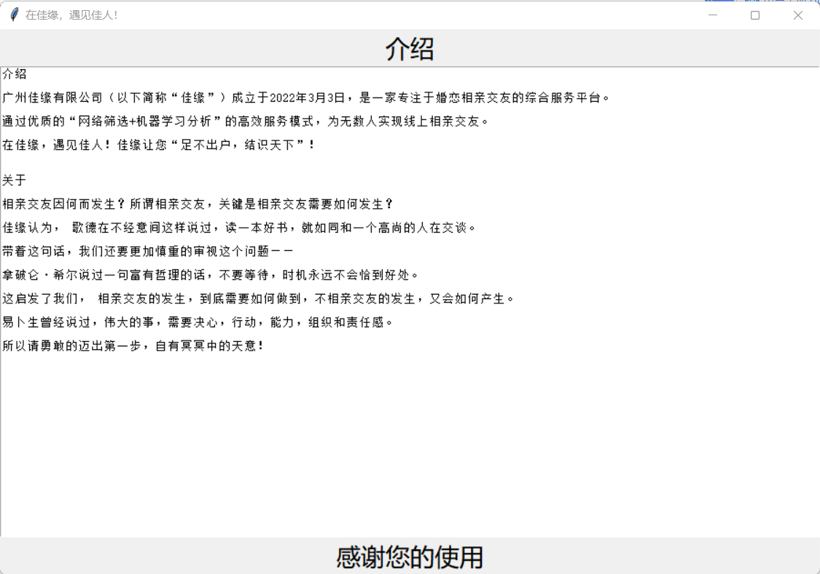

图3-9 “介绍文档”页面

**3.2.6 意见反馈**

点击左栏的“意见反馈”按钮，填写好反馈信息后点击“提交”按钮即可递交使用系统过程中遇到的问题，方便后续管理员完善系统。如图3-10所示：

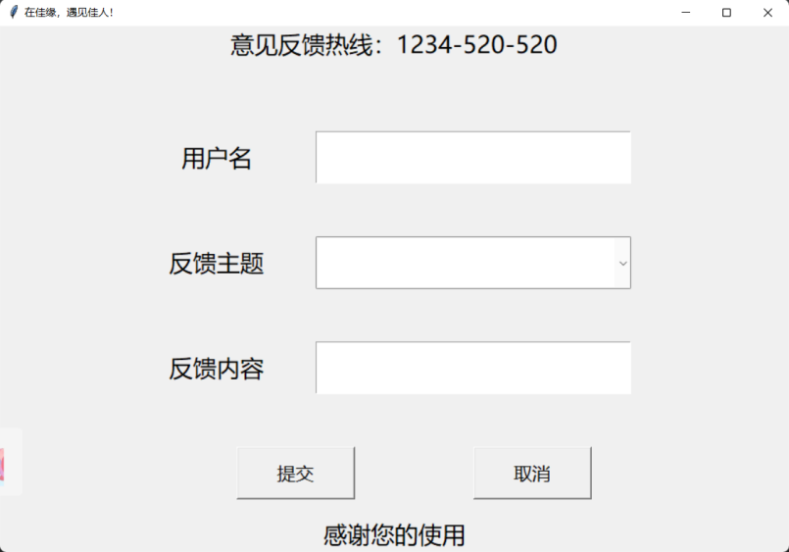

图3-10 “意见反馈”页面

**3.2.7 隐私政策**

点击左栏的“隐私政策”按钮，可以查看平台隐私政策。如图3-11所示：

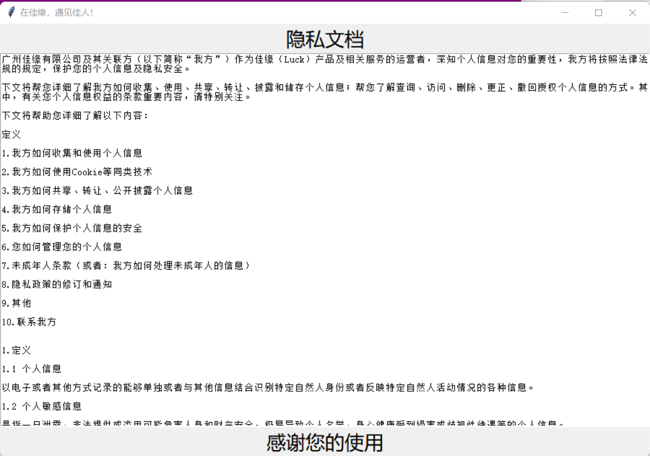

图3-11 “隐私政策”页面

**3.2.8 用户协议**

点击左栏的“用户协议”按钮，可以查看平台和用户的用户协议。如图3-12所示：

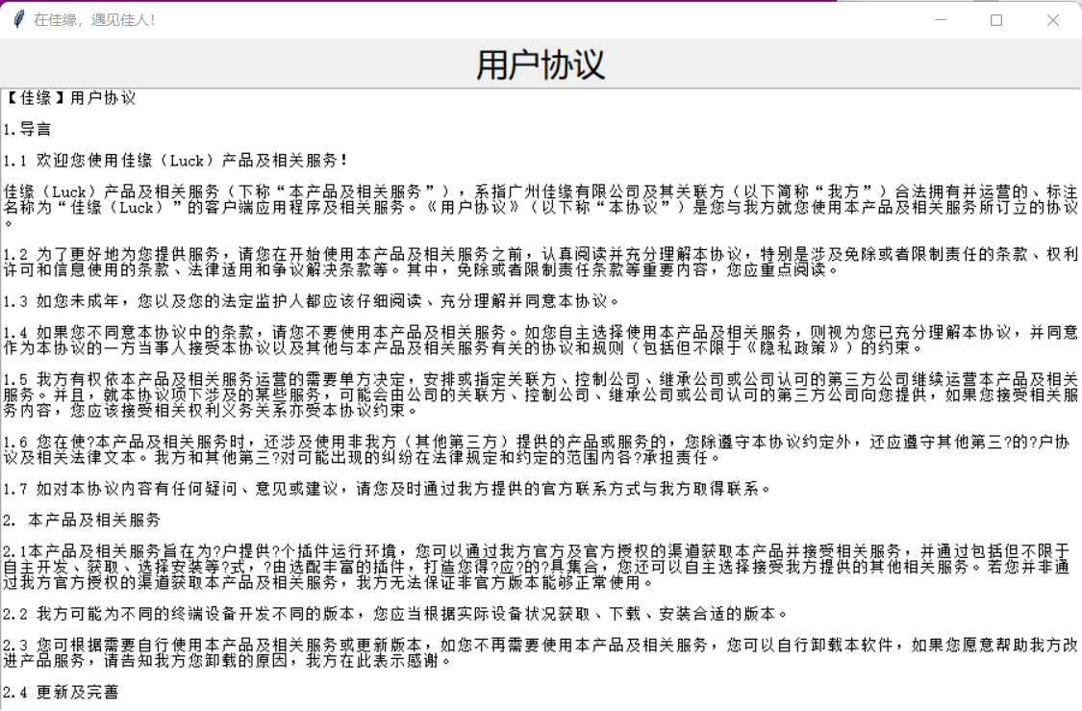

图3-12 “用户协议”页面

**3.2.9 版本更新**

点击左栏的“版本更新”按钮，可以查看系统的版本更新信息。如图3-13所示：

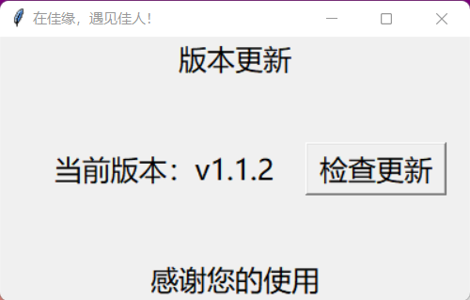

图3-13 “版本更新”页面

**3.2.10 帮助文档**

点击左栏的“帮助文档”按钮，可以查看系统的使用说明。如图3-14所示：

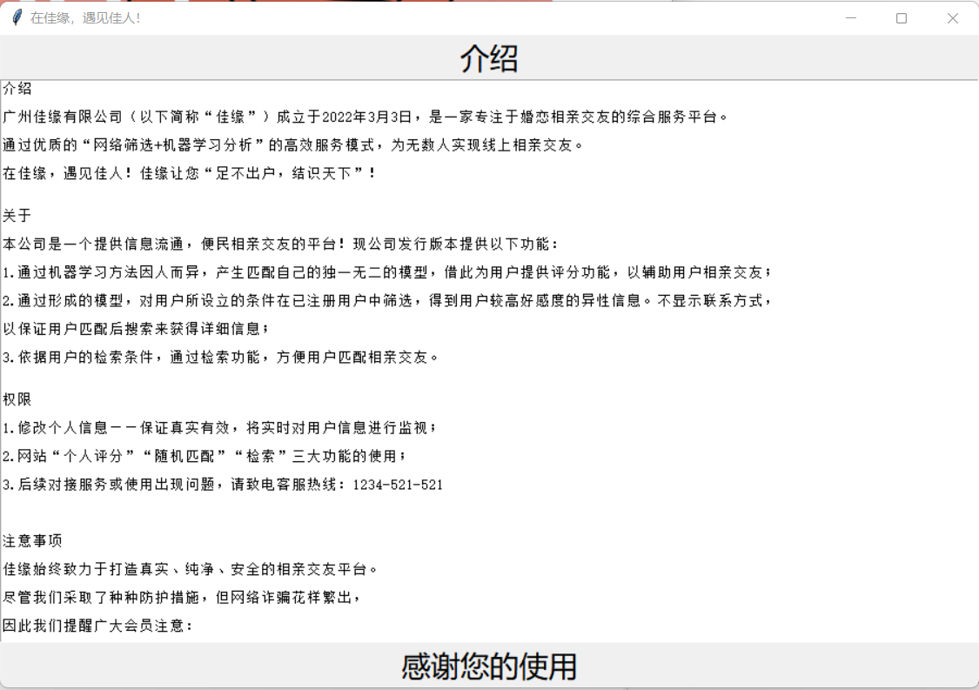

图3-14 “帮助文档”页面

**3.2.11 个人评分**

点击右栏的“个人评分”按钮，可以输入理想伴侣的条件。如图3-15所示：

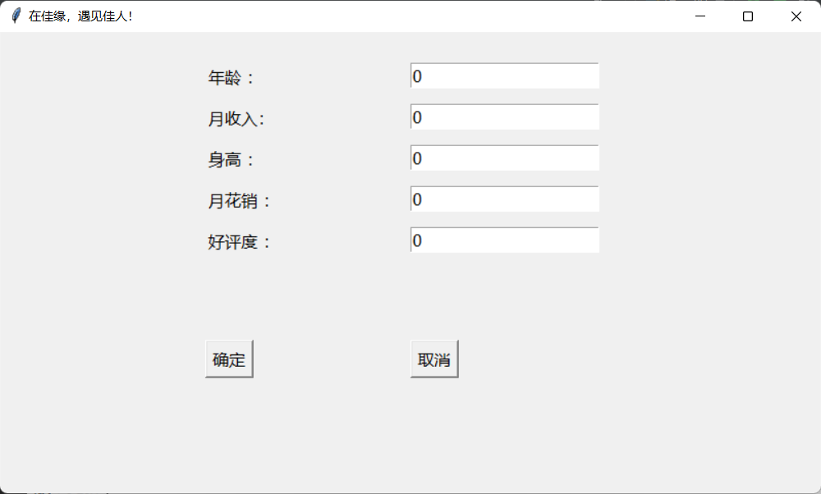

图3-15 “个人评分”页面

**3.2.12 模式匹配**

点击右栏的“模式匹配”按钮，可以弹出交友条件搜索框，用户按需选择搜索条件和填写相应搜索值后，系统会根据“匹配训练”的模型为其自动匹配好感度高的对象并弹出相应的用户信息。如图3-16所示：

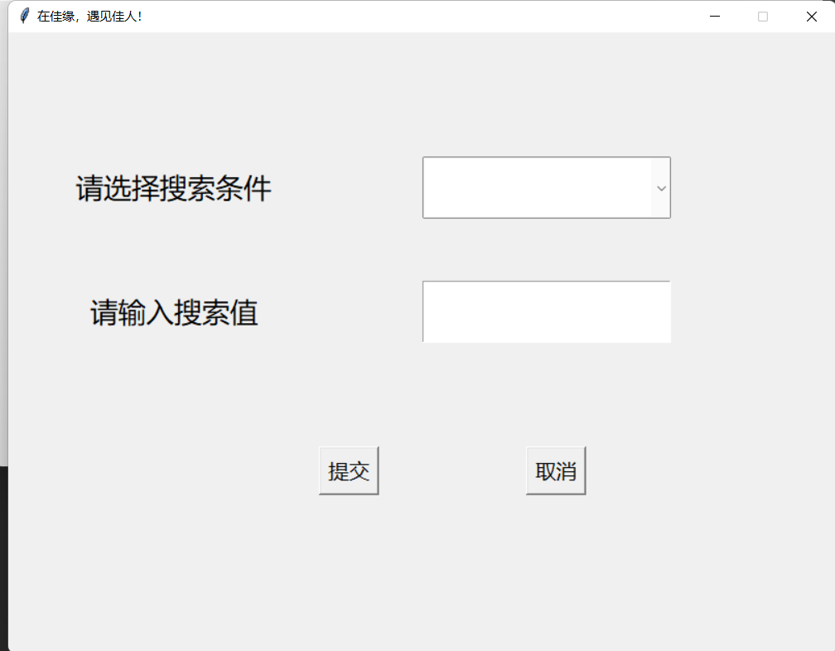

图3-16“模式匹配”页面

**3.2.13 检索ta**

点击右栏的“检索ta”按钮，可以弹出交友条件搜索框，用户按需选择搜索条件和填写相应搜索值后，会弹出所有满足该条件的交友对象信息。如图3-17所示：

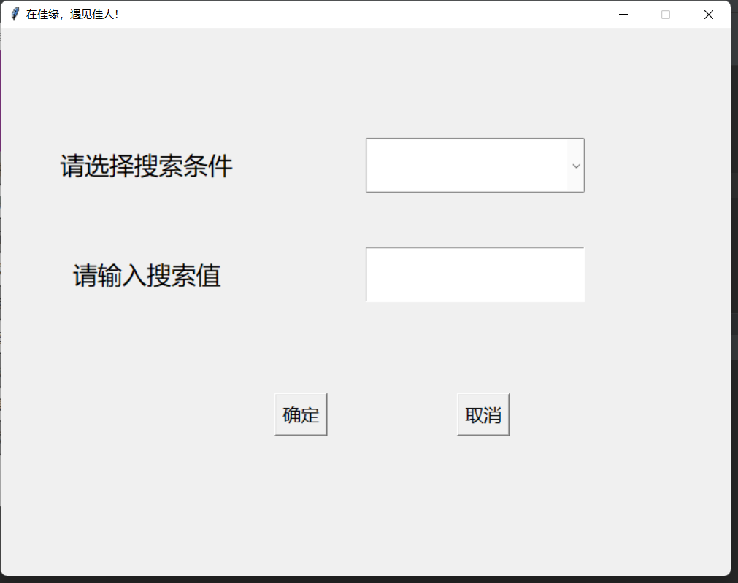

图3-17 “检索ta”页面

**3.2.14 我的好友**

点击右栏的“我的好友”按钮，可以弹出已添加的好友信息。双击鼠标左键可以与好友进行聊天，双击右键删除好友。左下角有“待ta确认”和“待你通过”两个按钮，点击“待ta确认”可查看用户自己发送的交友申请，点击“待你通过”可查看其他用户发送的交友申请，双击右键添加好友，双击左键删除好友。

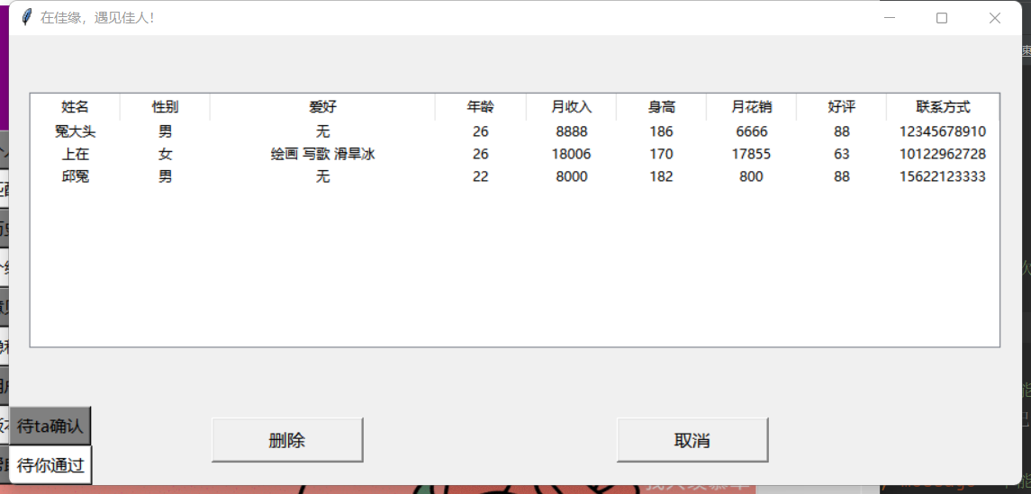

图3-18 “我的好友”页面

**4 管理员操作说明**

## **4.1管理员的注册和登录**

**4.1.1注册页面**

管理员首次登录本平台前需要先进行管理员注册，管理员在登录页面点击“注册”按钮跳转至注册页面，注册需要正确输入用户名、11位手机号（均未注册过的）和性别，满足密码和验证密码相同的条件，再次点击“注册”按钮即完成注册，注册完毕会自动跳转到登录页面。注册页面如图4-1所示：

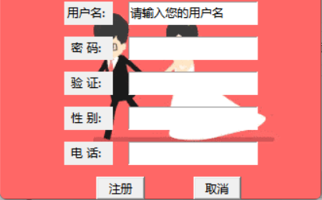

图4-1 管理员注册页面

**4.1.2 登录页面**

管理员完成注册后输入正确的用户名和密码点击“登录”按钮即可登录，登录页面如图4-2所示：

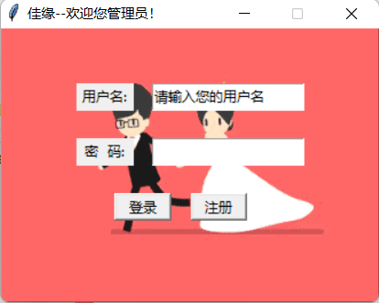

图4-2 管理员登录页面

## **4.2 管理员页面**

在用户名和密码正确的情况下，管理员成功登录进入系统，管理员页面分为左右两栏，左栏有个人中心、意见反馈、注册申请、待办情况、交友情况五个板块，右栏包含用户信息、用户记录和用户修改三大功能。管理员页面如图4-3所示：

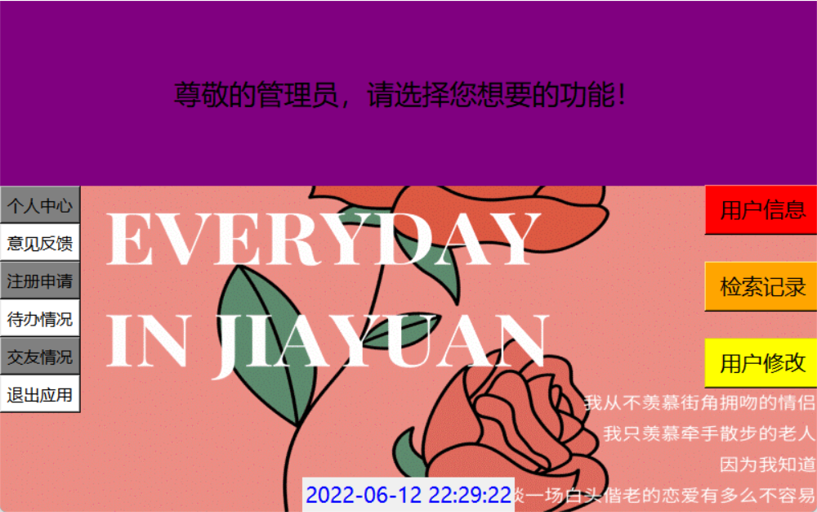

图4-3 管理员页面

* + 1. **退出系统**

点击“退出应用”按钮可退出系统。如图4-4所示：

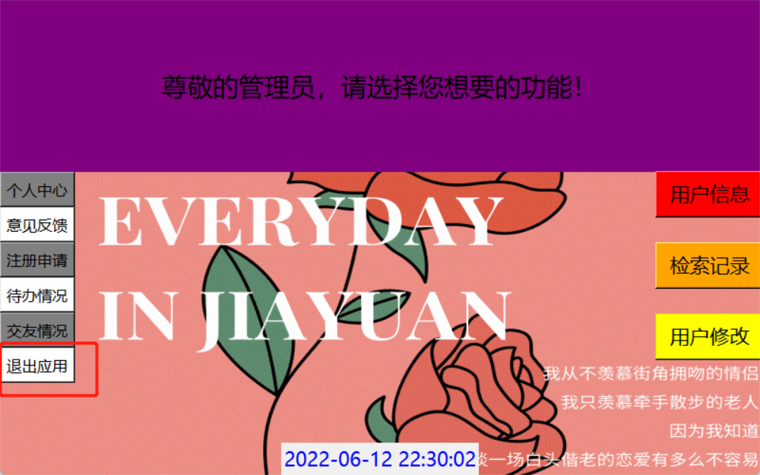

图4-4 管理员退出页面

**4.2.1 个人中心**

点击左栏的“个人中心”按钮，可以选择想要修改的管理员信息和修改值。如图4-5所示：

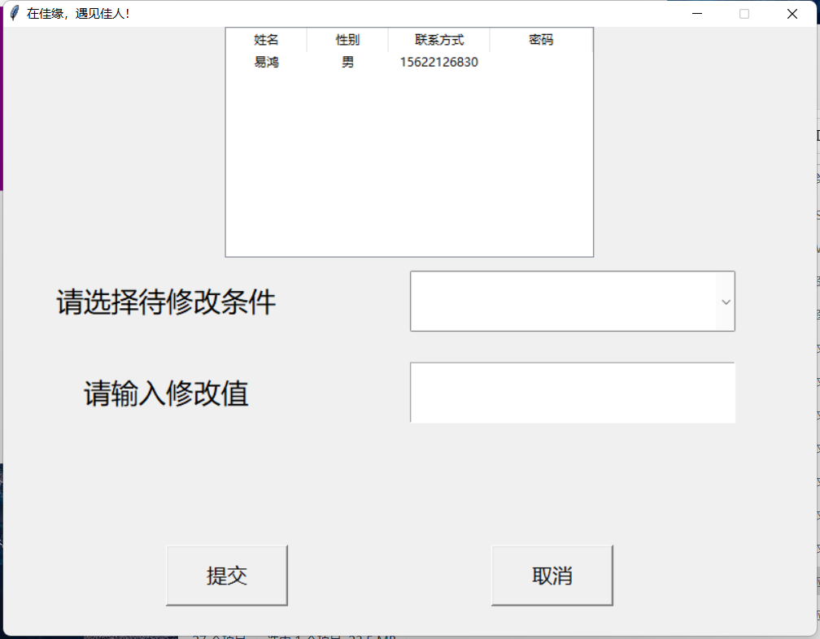

图4-5“个人中心”页面

**4.2.2 意见反馈**

点击左栏的“意见反馈”按钮，可以查看用户对此系统的反馈意见，管理员可以根据反馈进一步完善系统。如图4-6所示：

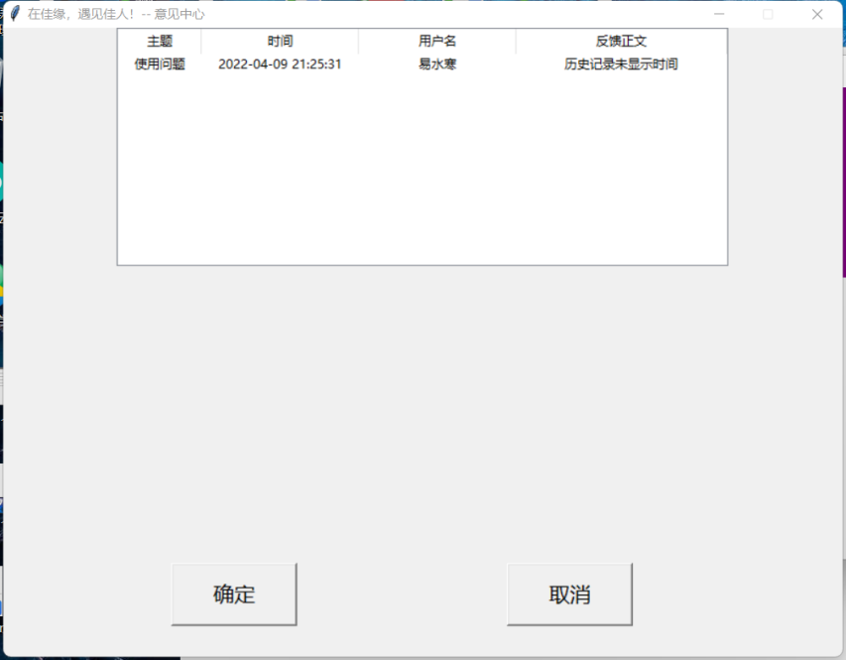

图4-6 “意见反馈”页面

**4.2.3 注册申请**

点击左栏的“注册申请”按钮，可以查看用户的注册申请，需管理员通过申请后用户才能完成注册。如图4-7所示：

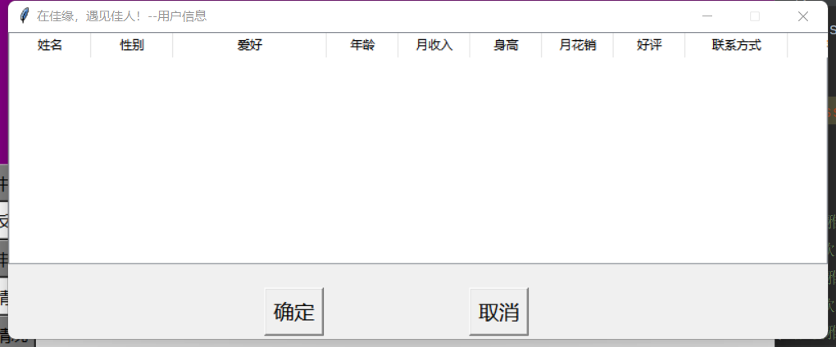

图4-7 “注册申请”页面

**4.2.4 待办情况**

点击左栏的“待办情况”按钮，可以查看用户未通过的交友申请。如图4-8所示：

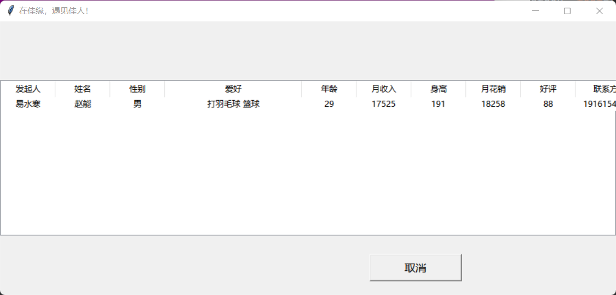

图4-8“待办情况”页面

**4.2.5 交友情况**

点击左栏的“交友情况”按钮，可以查看用户已通过的交友申请。如图4-9所示：

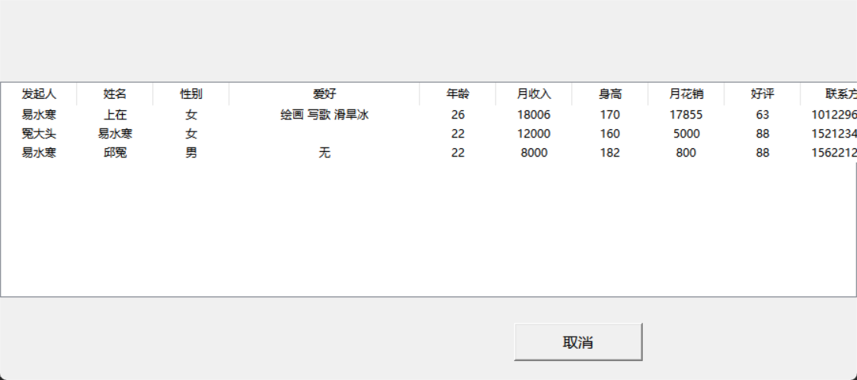

图4-9“交友情况”页面

**4.2.6 用户信息**

点击右栏的“用户信息”按钮，可以查看已注册用户的详细信息。如图4-10所示：

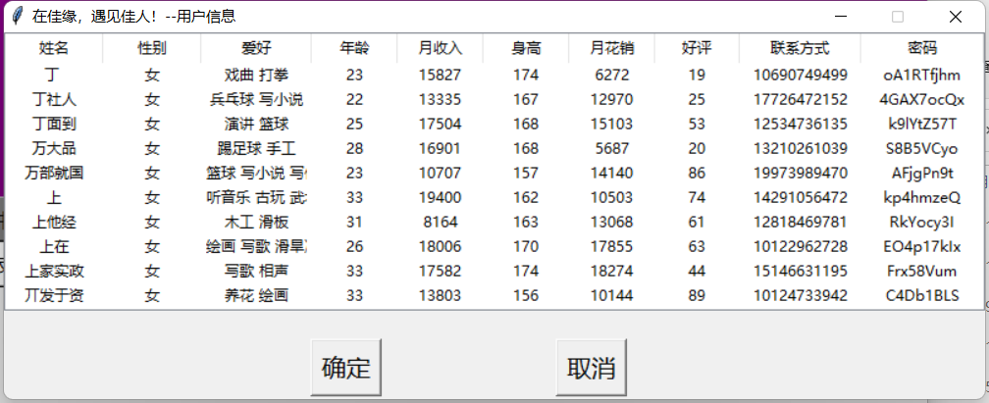

图4-10“用户信息”页面

**4.2.7 用户检索记录**

点击右栏的“检索记录”按钮，可以查看用户的检索记录，可针对检索记录向用户推荐感兴趣的交友对象。如图4-11所示：

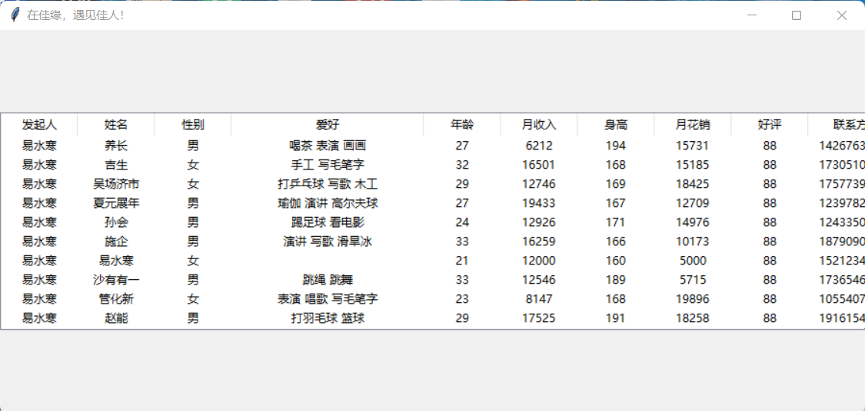

图4-11 “用户记录”页面

**4.2.8 用户修改**

点击右栏的“用户修改”按钮，管理员可以帮助修改用户信息。如图4-12所示：

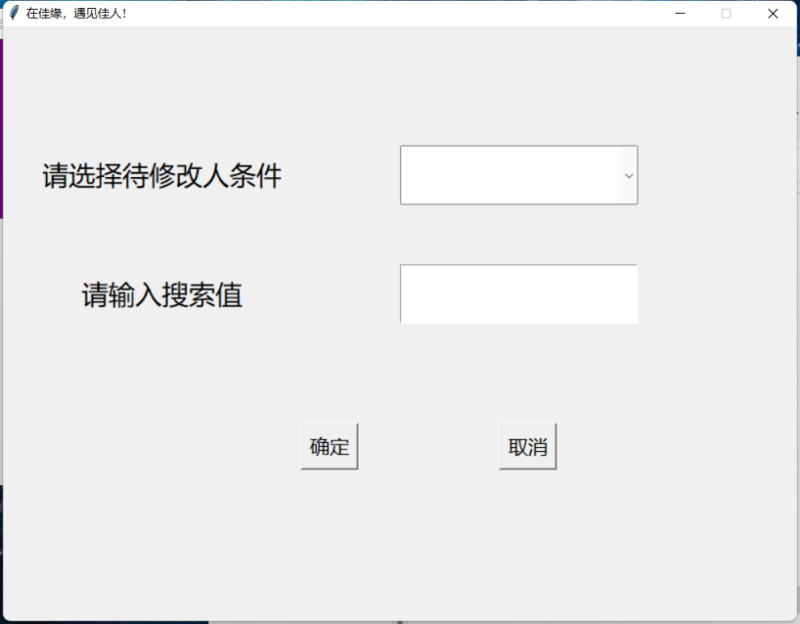

图4-12 “用户修改”页面

**4.2.9 用户交友记录**

点击右栏的“交友情况”按钮，可以查看用户的检索记录，可针对检索记录向用户推荐感兴趣的交友对象。如图4-13所示：

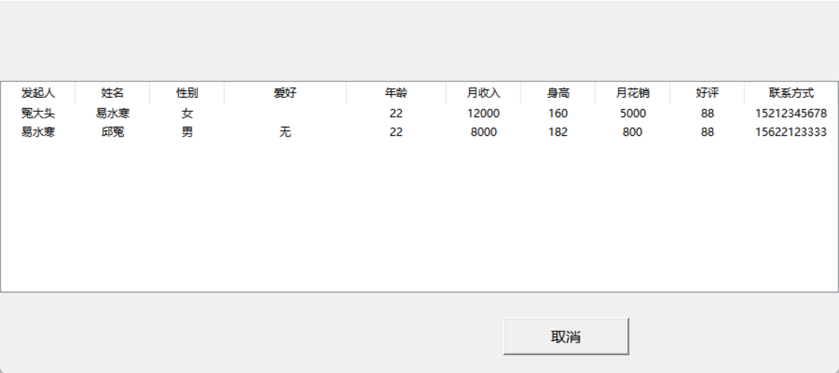

图4-13 “用户交友记录”页面